20231282K1

如图所示，质量关系为*m*1>*m*2>*m*3的三个小球分别沿三条不同的轨道1、2、3由离地高*h*的*A*点滑到同一水平面上，轨道1、3是光滑的，轨道2是粗糙的，重力对小球做的功分别为*W*1、*W*2、*W*3，则下列判断正确的是(　　)

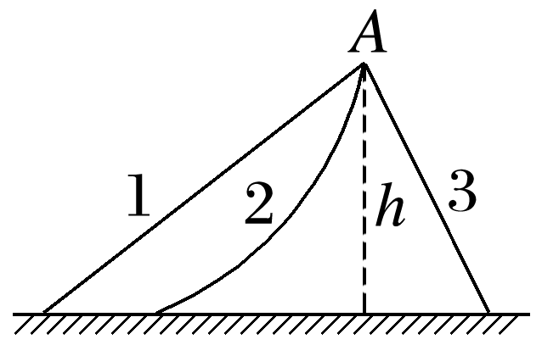

A．*W*1>*W*2＝*W*3 B．*W*1＝*W*3>*W*2

C．*W*1＝*W*2＝*W*3 D．*W*1>*W*2>*W*3